Tutorial NLE (Non-linear Editing System): Avidemux

Ilmu Komputer Universitas Pendidikan Indonesia (cs.upi.edu)
versi dok: 3 Mei 2010
Yudi Wibisono (yudi@upi.edu)

http://creativecommons.org/licenses/by-nc-sa/3.0/
Modul ini bebas dicopy, didistribusikan , ditransmit dan diadaptasi/modifikasi/diremix dengan syarat tidak untuk komersial, pembuat asal tetap dicantumkan dan hasil modifikasi dishare dengan lisensi yang sama.

Pendahuluan
NLE (Non-linear Editing System) adalah tools untuk melakukan editing video (NLVE) atau audio (NLAE) yang memungkinkan editing frame manapun, tidak harus linear dari awal sampai akhir. NLE digunakan untuk post-production film atau TV.

MS-Windows PC telah menyediakan Windows Movie Maker dan Apple menyediakan iMovie.

Beberapa alternatif NLVE yang FOSS (Free and Open Source):
- Kdenlive (linux saja)
- Cinelerra (linux saja, memiliki fitur paling lengkap)
- Kino (linux saja)
- VirtualDub (windows saja)
- Avidemux (windows/linux)

Tutorial ini menggunakan Avidemux sebagai tools. Avidemux mensupport berbagai format video: DVD, VOB, AVI, DivX, XviD, WMV, MPG, MP4, AVI, MOV, MKV, DV, FLV.

Avidemux adalah editor video non linear sederhana dengan fitur:
- memotong dan menggabungkan video
- memfilter (menambahkan visual effect)
- melakukan encoding dengan berbagai format
- Task dapat diotomatisasikan dengan projects, job queue dan scripting.
- menambahkan audio stream (multiplexing atau muxing) dan mengekstrak audio dari video (demuxing).
- menambahkan subtitle dengan berbagai format: MicroDVD (.sub), substation alpha (.SSA), advanced substation alpha (.ass) dan SubRip (.SRT).

Kelebihan Avidemux:
- FOSS yang multiplatform, Avidemux dapat berjalan di Linux dan Windows.
- Konfigurasi encoder audio dan video detil dan dapat diatur oleh user.
- Fitur relatif lengkap

Kelemahan Avidemux:
- User interface kurang intuitif.
- 3GP kurang disupport
- Masih sering terjadi crash, harus sering harus dilakukan coba-coba.

Membuka dan Navigasi Video

Setelah diinstall, tampilan Avidemux akan seperti ini:

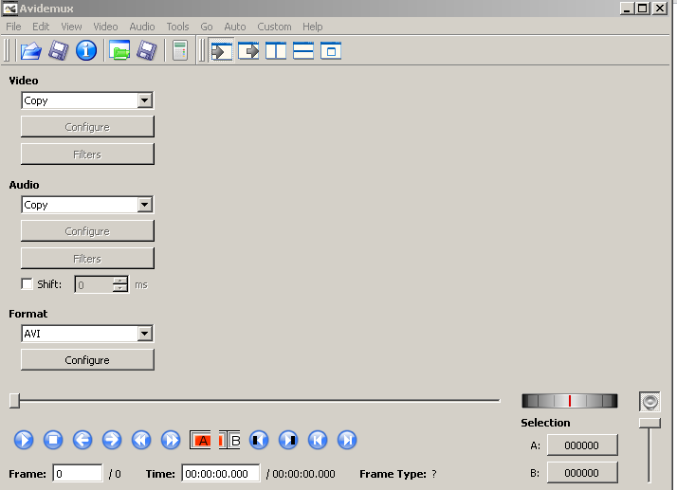

Di sebelah kiri terhadapat pilihan video, audio dan format. Format (AVI, MP4, FLV dsb) adalah container atau wadah codec video dan codec audio. Codec singkatan dari encoder dan decoder, yaitu teknik untuk kompresi dan dekompresi data. Container dapat berisi kombinasi codec video dan audio.

Berikut beberapa contoh container populer beserta codec video dan audionya.
- Container AVI, video MPEG-4 ASP, audio MP3: format popouler, dapat dimainkan di player yang mensupport DivX.
- Container AVI, video MJPG, audio PCM, digunakan di kamera digital.
- Container MP4, video H.264 (MPEG-4 AVC), audio AAC: standard MPEG-4
- Container MPEG-PS, video MPEG-1, audio MP2: VCD, dapat dimainkan di semua komputer dan OS tanpa harus menginstall codec tambahan.
- Container: MPEG-PS, video MPEG-2, audio MP2 atau AC3: DVD
- Container: Matroska (MKV), video H.264 (MPEG-4 AVC), audio Vorbis

Buka file dengan open biasa atau dengan men-drag video (berformat apapun) ke dalam software.

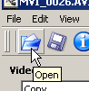

Setelah diload, sekarang coba lihat properties video



Contoh salah satu video dari kamera digital:

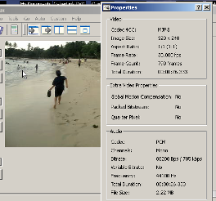

Terdapat informasi codec video (4CC = four character code, yaitu 4 karakter kode codec) sampai codec audio.

Dibagian bawah tersedia fasilitas untuk navigasi video baik play, stop seperti biasa maupun frame demi frame.

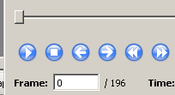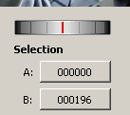

Menghapus Bagian Tertentu (Cut)
Mengapus bagian tertentu sangat mudah, pilih bagian awal (marker) yang dihapus dengan icon A berwarna merah (atau dengan shortcut ‘[‘) kemudian tandai bagian akhir dengan icon B berwarna putih.

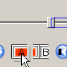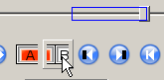

Lalu pilih menu Edit → Delete atau langsung dengan shorcut Del

Untuk menyimpan hasilnya, gunakan pilihan ‘copy’ untuk video dan audio, artinya codec untuk audio dan video tidak diubah.

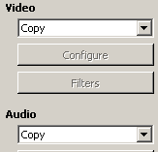

Kemudian tekan tombol save.

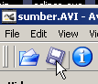

Ketik file yang diinginkan. Karena dirancang untuk Linux, extension harus diketikkan oleh user. Tes hasilnya dengan membuka file tersebut multimedia player.

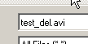

Memecah video (split)
Tandai bagian awal dan akhir dari video yang akan displit seperti pada saat meng-cut.

Lalu simpan, maka yang tersimpan adalah video yang diawali dan diakhiri oleh marker.

Untuk membantu mencari bagian yang harus displit (ditandai dengan gambar gelap), dapat digunakan fasilitas “seek black frame” atau tools → Scan for Black Frame.

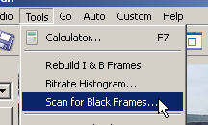

Latihan: split file movie anda menjadi tiga bagian

Menggabungkan video
Untuk menggabungkan video, pastikan ukuran dan format (codec) video sama. Jika belum sama, perlu disamakan dulu dengan filter (akan dibahas berikutnya).

Pilih file yang akan ditambahkan dengan menu File → Append, file ini akan ditambahkan dibelakang file yang sedang terbuka.

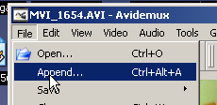

Filter (Spesial Efek)
Avidemux menyediakan berbagai macam filter. Misalnya kita akan menambahkan fade out pada akhir video.

Langkah pertama adalah menentukan codec keluaran. Filter tidak dapat diterapkan jika format codec adalah “copy”. Dapat dipilih format yang umum misalnya container AVI dengan video MPEG-4 ASP (Xvid) dan audio AAC, atau format aslinya (lihat di info). Tapi terkadang perlu dicoba-coba untuk mencari codec yang cocok.

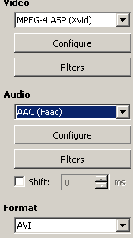

Selanjutnya pilih Filter, Transform dan Fade.

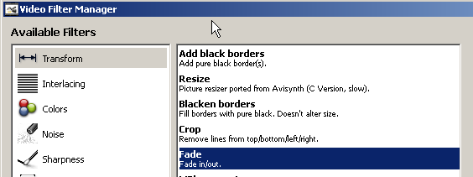

Klik tombol “Add” berupa plus hijau.


Klik tombol “Add” berupa plus hijau. Misalnya kita ingin agar video dimulai dari gelap kemudian terang, maka isi propertiesnya sebagai berikut:

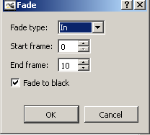

Klik preview untuk melihat hasilnya.

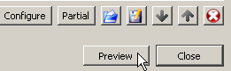

Kalau kembali ke bagian depan (setelah menekan close), efek ini tidak akan muncul. Ini karena video ditampilkain tersebut adalah input dan tidak terpengaruh. Untuk melihat output , gunakan icon “output”, “slide”, “top” dan “separate”.



Simpan file untuk menyimpan video yang telah ditambahkan filter.

Latihan: Tambahkan fade out di akhir film.

Filter lain yang berguna adalah resize, rotate.

Latihan: Coba sebanyak mungkin filter.

Mengganti Track Audio

Pertama-tama, hilangkan suara dari video. Pilih Audio → Main Track, lalu pilih audio source none.

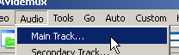

Jika pilihananya “none” maka video akan silent. Tidak memiliki suara.

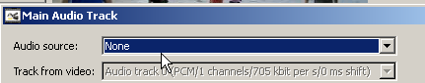

Jika ingin digantikan dengan file audio eksternal (MP3 atau Wav), pilih menu external dan pilih filenya (perhatikan durasi suara)

